Aviation-Industry-News
ENAC: DATI TRAFFICO 2022

In una nuova, più dinamica veste editoriale è stato pubblicato sul sito Enac il Rapporto Annuale sui dati di traffico 2022. Una fotografia completa sull’aviazione civile nel nostro Paese. In realtà un compendio sul totale movimenti traffico aeroportuale del ’22 messo a confronto con il 2019 era già apparso da tempo sul sito Enac, ma mancavano i dettagli, ora disponibili.
Partiamo dal numero passeggeri movimentati complessivamente sui nostri aeroporti. Sono stati 164.3 milioni, numero che significa un meno 14 per cento rispetto al 2019. Analoga percentuale in meno si registra sul numero movimento aeromobili che raggiunge nel 2022 1.2 milioni di unità. Questi due numeri non vanno interpretati come un calo del traffico quanto un progressivo riavvicinamento ai livelli del 2019. Differente invece la situazione del cargo con percentuali in aumento anche rispetto ai dati del 2019. Precisa a tal proposito il Rapporto: “Si conferma che settore il cargo (+1,4% rispetto al 2019) è il segmento che ha risentito in maniera minore della crisi del trasporto aereo in quanto le merci hanno sempre continuato a viaggiare nonostante le restrizioni in vigore, facendo registrare incrementi, anche notevoli, su singoli aeroporti diventati, proprio nel contesto pandemico, scali di maggiore riferimento.” (1)

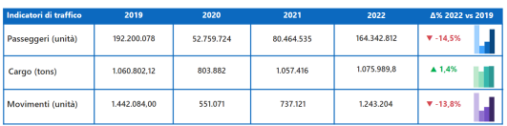

A conferma dell’abbondanza di scali operativi nel nostro Paese il rapporto elenca 45 aeroporti aperti al traffico civile commerciale a cui si aggiungono 44 aeroporti aperti al traffico civile di aviazione generale. (2) Se il maggior polo aeroportuale italiano viene indicato essere quello di Roma con i due scali di Ciampino e Fiumicino, rimane il fatto che aggiungendo il traffico dello scalo di Bergamo ai due aeroporti di Linate e Malpensa, il gruppo dei tre aeroporti dell’area lombarda supera abbondantemente quello di Roma. (3)
FCO/CIA (29.1+3.4) = 32.5 milioni passeggeri
MXP/LIN (21.2+7.6) = 28.8 milioni di passeggeri
BGY (13.1)
MXP/LIN/BGY 41.9 milioni di passeggeri

Stessa considerazione si può applicare anche al numero movimento aeromobili, il quale in ogni caso è superiore a quello dei due scali romani anche senza includervi Bergamo.

FCO/CIA (208 + 22) = 230 mila movimenti
MXP/LIN (177+75) = 252 mila movimenti
BGY (85)
MXP/LIN/BGY = 337 mila movimenti

Essendo il traffico aeroportuale basato sul concetto di “catchment area” appare del tutto evidente come il polo lombardo debba venir considerato il primo centro di traffico aereo italiano. Ricordiamo che lo scalo di Bergamo si trova a soli 54 km dalla città di Milano.
Passiamo ora alle note dolenti. Come è andato il 2022 ai vettori italiani? E come si pongono essi nei confronti dei vettori stranieri? In un nostro precedente intervento (4) avevamo fatto notare che “I due maggiori sistemi aeroportuali italiani hanno una particolarità unica al mondo: quella di non poter contare -quale maggiore apporto di traffico- su un consolidato vettore di bandiera nazionale. Ovunque ci si rigiri in Europa (e non solo) uno sguardo agli Annual Reports delle società di gestione aeroportuale mette in chiara evidenza che è sempre il vettore nazionale (quello che una volta veniva denominato “di bandiera”) il numero uno in termini di traffico fornito. Ma da noi le traversie cui ci ha abituato il nostro maggior vettore aereo nazionale hanno creato una situazione davvero unica.”
E in effetti le tabelle dell’Enac confermano in pieno una tale realtà. Ryanair è il primo vettore per numero passeggeri movimentati nei nostri aeroporti, Italia Trasporto Aereo Spa (ITA Airways) è infatti al quarto posto. Questa la graduatoria delle prime 10 posizioni:

- Ryanair 45.683.000
- Wizz Air 11.534.000
- Easyjet Europe 11.066.000
- ITA 10.331.000
- Vueling 4.422.000
- Volotea 3.814.000
- Lufthansa 3.115.000
- Air France 2.637.000
- Malta Air 2.543.000
- British Airways 2.365.000

Al 13simo posto troviamo la NEOS (1.567.000), al 16simo la Air Dolomiti (1.388.000), all’81simo posto troviamo la AeroItalia (66.000) e questo è tutto nell’ambito delle prime 100 compagnie elencate. (5) Facciamo notare come la sommatoria dei quattro vettori italiani riportati nella graduatoria non arrivi a toccare nemmeno la metà del numero passeggeri trasportati dalla sola Ryanair, la quale quindi può essere ad ogni diritto considerata la prima compagnia aerea sul mercato italiano. Valutando tali numeri si tenga presente che ITA aveva iniziato le operazioni il 15 ottobre 2021 e quindi ha operato in tutti i 12 mesi del 2022.
Un particolare discorso va fatto per le “controllate” di Easyjet e di Ryanair. Per quanto riguarda la compagnia britannica, essa compare nella lista con altre due sue controllate: la Easyjet UK (2.149.000) e la Easyjet Switzerland (26simo posto, 926.000 passeggeri) raggiungendo quindi un totale complessivo di 14 milioni di passeggeri e ponendosi di fatto al secondo posto. Per quanto riguarda invece le controllate di Ryanair (6) troviamo al nono posto la Malta Air (2.543.000) e la Ryanair UK (52simo posto, 182.000 passeggeri). Sommandole alla capogruppo Ryanair questa si avvicina ai 49 milioni di passeggeri.

La situazione non cambia sul fronte del traffico domestico. Anche qui Ryanair si conferma al primo posto superando la ITA. A sinistra pubblichiamo la tabella 2022, a destra si può osservare quella del 2019 ove Alitalia poteva ancora vantare il titolo di primo vettore in Italia per il traffico nazionale. Anche questo titolo ora è passato al vettore irlandese.
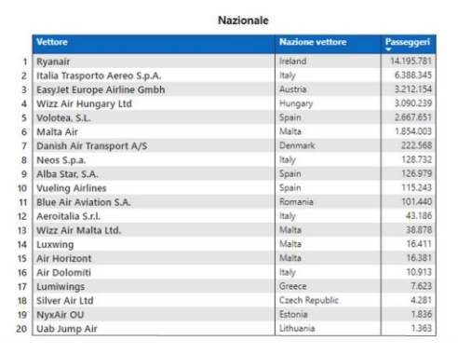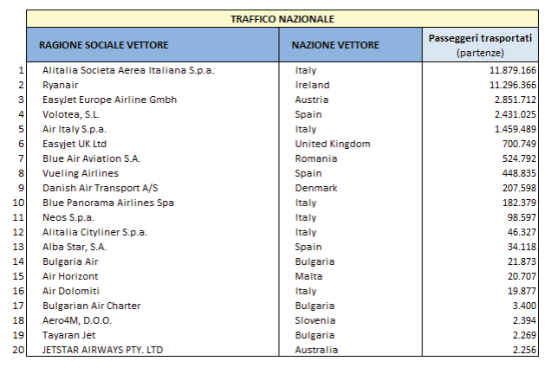
2022 2019

Altro interessante dato a disposizione nel rapporto è costituito dalle direttrici di traffico. Analizzando il traffico europeo questa la graduatoria passeggeri (prime dieci posizioni) per Paese di origine/destinazione (7)
Spagna 14.191.000
Regno Unito 11.870.000
Francia 10.273.000
Germania 9.775.000
Olanda 4.042.000
Grecia 3.889.000
Svizzera 2.544.000
Albania 2.148.000
Turchia 1.848.000
Norvegia 500.000

Mentre sulle rotte nazionali la Catania-Fiumicino e la Catania-Malpensa si confermano le due rotte domestiche più gettonate.

Catania-Fiumicino e vv. 1.541.000
Catania-Malpensa e vv 1.256.000
Palermo-Fiumicino e vv. 1.179.000
Palermo-Malpensa e vv. 985.000
Napoli-Malpensa e vv. 828.000

Analizzando le rotte extra UE si può trovare che la Qatar Airways, ovvero Doha, si trova notevolmnte distanziata dallo UAE (Dubai). E’ noto come queste due destinazioni servano quale hub di transito per numerose destinazioni su altri continenti.

Area Medio Oriente (passeggeri a/p da/per scali italiani) (8)

Emirati Arabi Uniti 1.553.000
Israele 1.296.000
Qatar 582.000
Giordania 239.000
Singapore 156.000

Altre Aree (passeggeri a/p da/per scali italiani) (8)

Stati Uniti 3.441.000
Egitto 1.396.000
Marocco 1.286.000
Canada 598.000
Brasile 296.000

- Pag. 22 dal Rapporto Enac “Dati di Traffico 2022”
- Sezione I, Inquadramento Generale
- Il fatto che Linate e Malpensa siano gestite da SEA, mentre Bergamo è gestita da altra società (Sacbo), non può essere un valido motivo per non agglomerare i tre scali in una unica area operativa.
- “ROMA/MILANO E LA ITA AIRWAYS” Newsletter del 3 maggio 2023
- Tabella 5.1 “Passeggeri” (servizi di linea e charter) pagg.122:124
- La Holding Ryanair include la Ryanair Uk, la Buzz, la Lauda Europe e la Malta Air da non confondere con la compagnia di bandiera maltese Air Malta.
- Dati tratti dalle tabelle riportate alle pagg. 28/29
- Tavola OD1, pagg.70,71,72

www.Aviation-Industry-News.com
12/05/2023

E’ uscito:
info@ibneditore.it

Se avete amici, conoscenti interessati a ricevere le nostre Newsletter, fateli contattare al seguente indirizzo email :
antonio.bordoni@yahoo.it
e provvederemo ad inserirli nella nostra mailing list. Il servizio è gratuito. Specificare se si è interessati al settore marketing/industria aviazione commerciale: www.aviation-industry-news.com
o alla sicurezza del volo:
www.air-accidents.com
E’ possibile richiedere l’inserimento a entrambi i servizi.

